**AĞAÇ SALINCAK**

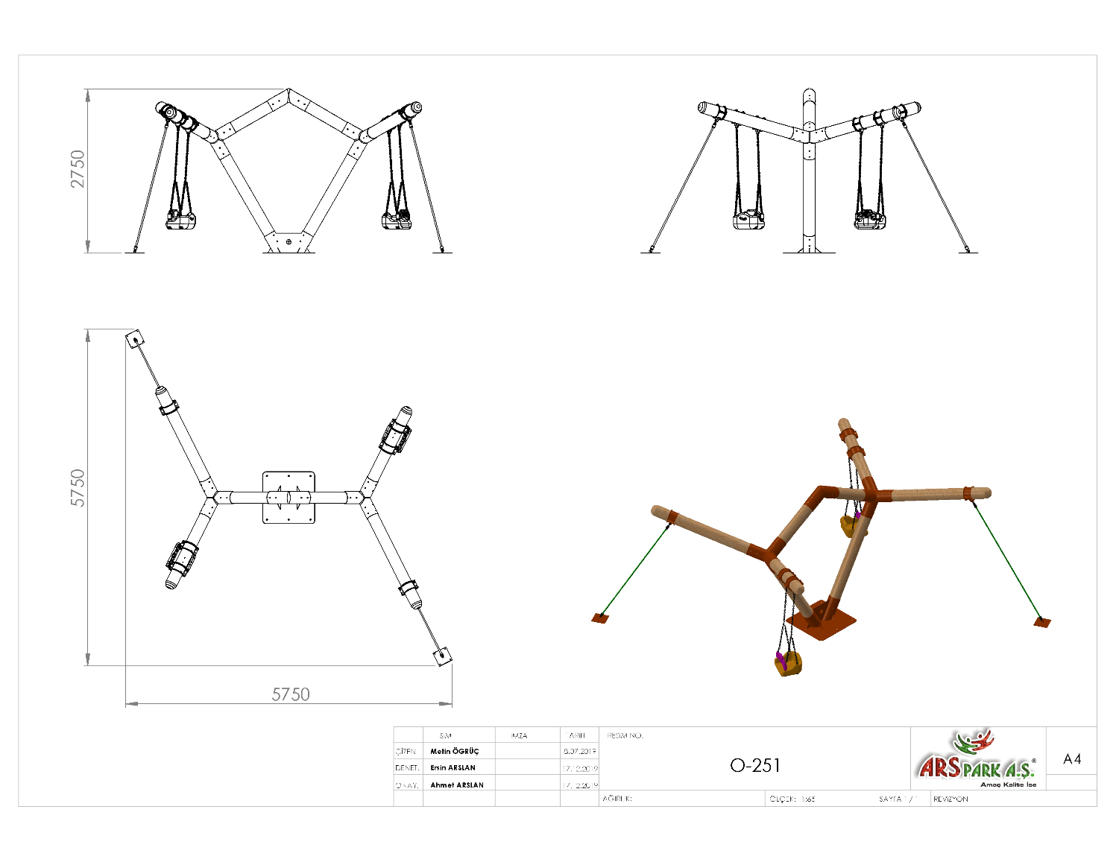

**TEMEL ALTI:**

Ahşabın betona bağlantı ekipmanları asitle temizleme işlemine takriben elektrostatik toz boya ile kaplama yapılacak ve teknik plana uygun olarak imal edilecektir.

**CİVATA SOMUN:**

Oyun grubu montaj esnasında kullanılacak olan cıvata-somun dakron kaplama olacaktır. Her türlü hava şartları altında (özellikle yoğun karlı kış şartları) paslanmazlığını koruyacak şekilde yapılacaktır.

**EMPRENYE İŞLEMİ**

Ahşap malzemeler vakumlu ve basınçlı kazanlarda emprenye edilecek ve kullanılacak ilaç DIN 68800-3’e göre yapılacaktır. Yapılacak çevre dostu emprenye böcek, mantar, her türlü hava şartları ve ahşabın toprak ve kar altında korunmasını sağlayacaktır. Emprenye karışımı Didecylpolyoxetpylammoniumborat %10, bor asidi %8, bakır karbonat %21,53 ve geriye kalanı ise su içerecektir. Kullanılacak ahşaplarda kesinlikle daldırma emprenye, koruyucu boya, dolgu verniği veya cam cila yapılmayacaktır.

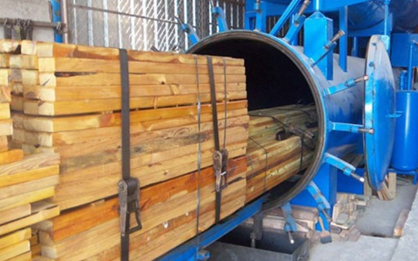 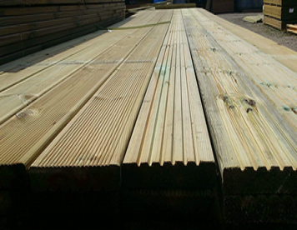

Oyun elemanın dikey ve yatay taşıyıcıları Ø200 mm ölçülerinde ithal sarıçam malzemeden üretilecek olup taşıyıcıların birleşim yerlerinde metal bağlantı elemanları kullanılacaktır. Taşıyıcı köşeleri R10 radüsle yuvarlatılacaktır. Salıncağın iki uç noktasından zemindeki 250 x 250 x 4 mm sac tablada bulunan kulaklara monte edilecek, taşıyıcıya mafsalla bağlanacak çelik zırhlı halatlar sayesinde oyun elemanın dengesi sağlanarak mukavemeti artırılacaktır. Taşıyıcının zeminden yüksekliği teknik resme uygun olarak üretilecek olup toprağa montaj olması durumunda taşıyıcı boyu 200 mm uzun olacak şekilde üretilecektir.

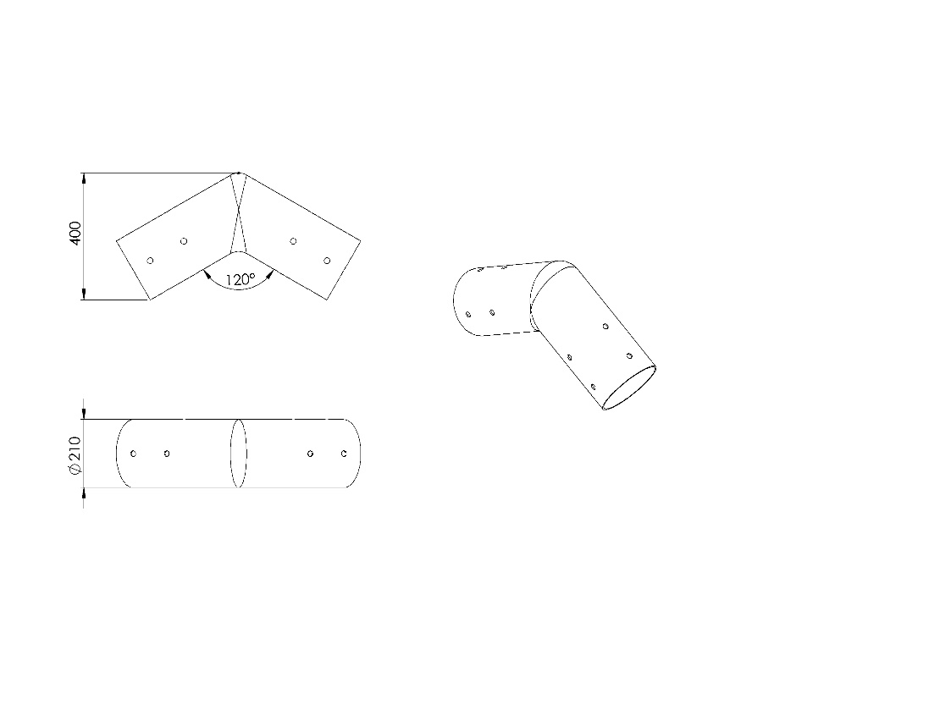 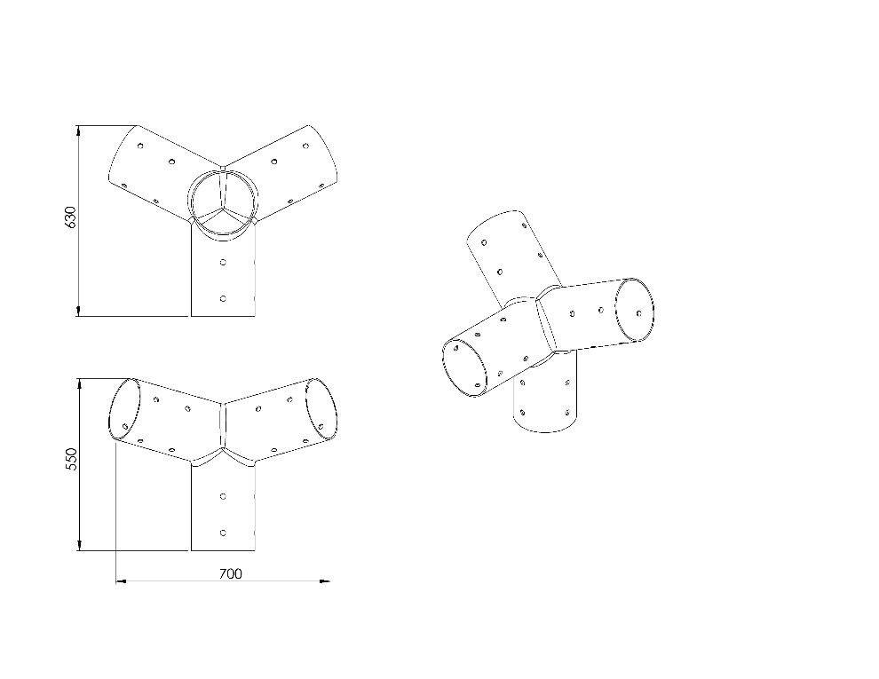

Bağlantı elemanı taşıyıcılar arasında minimum 2 mm sac malzemeden bükülerek ve kaynak yöntemi ile birleştirilerek üretilecek olan farklı ölçülerdeki bağlantı elemanı her bir taşıyıcı başlangıç noktasından minimum 350 mm uzunluğunda saracak ve birden fazla taşıyıcıyı birbirine bağlayacaktır. Bağlantı elemanı üzerindeki delikler yüzey kaplama işlemi öncesinde açılmış olacak ve kaplama sonrasında korozyon direncini azaltacak herhangi bir imalat işlemi görmeyecektir.

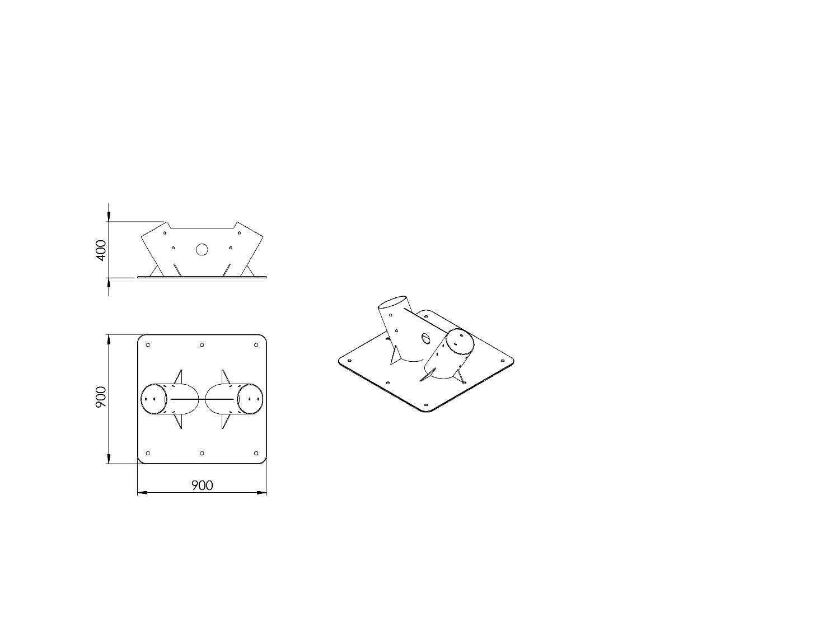

900 x 900 x 400 mm ölçülerinde üretilecek olan taşıyıcı taban tablası ahşap ürünlerin zeminle temasını ortadan kaldırarak aşınmayı engelleyecektir. Taşıyıcıyı minimum 35 mm uzunluğunda saracak olan kısım 2 mm sac malzemenin bükülerek zemine monte edilmede kullanılacak minimum 4 mm sac tablaya ve birbirlerini bağlayan minimum 4 mm kalınlığında sac kaynak yöntemiyle birleştirilmesinden oluşacaktır. Taşıyıcı tablanın mukavemetini artırmak için minimum 4 mm kalınlığından özel lazer kesim sac federler bulunacaktır.

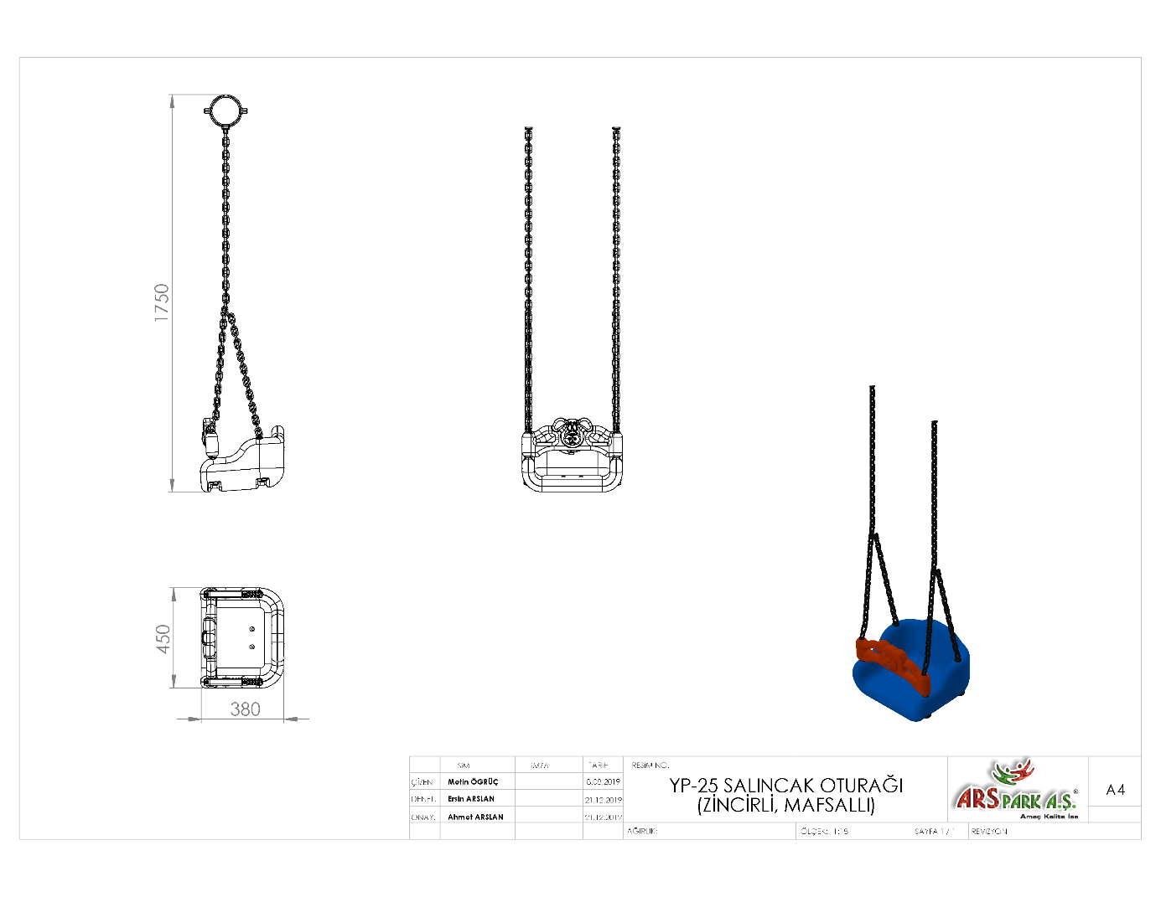

380 x 450 x 1750 mm ölçülerinde üretilecek olan salıncak oturağı (zincirli mafsallı) şişirme yöntemi ile 1. Sınıf polietilen malzemeden çift cidarlı olarak üretilecektir. Oturak ve korkuluk toplam minimum 3950 g ağırlığında üretilecektir. Oturak tabanında, yüzeyde bulunan ağırlıklardan dolayı oluşacak yüklere karşı mukavemetini artırmak için minimum 25 mm genişliğinde lama kanalı bulunacak ve zincir bağlantısının sağlamlığı için 5x25 mm lamadan oturağın alt yüzeyini saracak biçimde üretilerek oturak tabanından bağlantısı yapılacaktır. Salıncak oturağı ve korkuluk üzerinde askı elemanlarının geçirileceği açıklıklar bulunacak ve delikte meydana gelebilecek parmak sıkışma risklerini ortadan kaldırmak için polyamid malzemeden plastik enjeksiyon yöntemi ile üretilecek salıncak mapası kullanılacaktır.

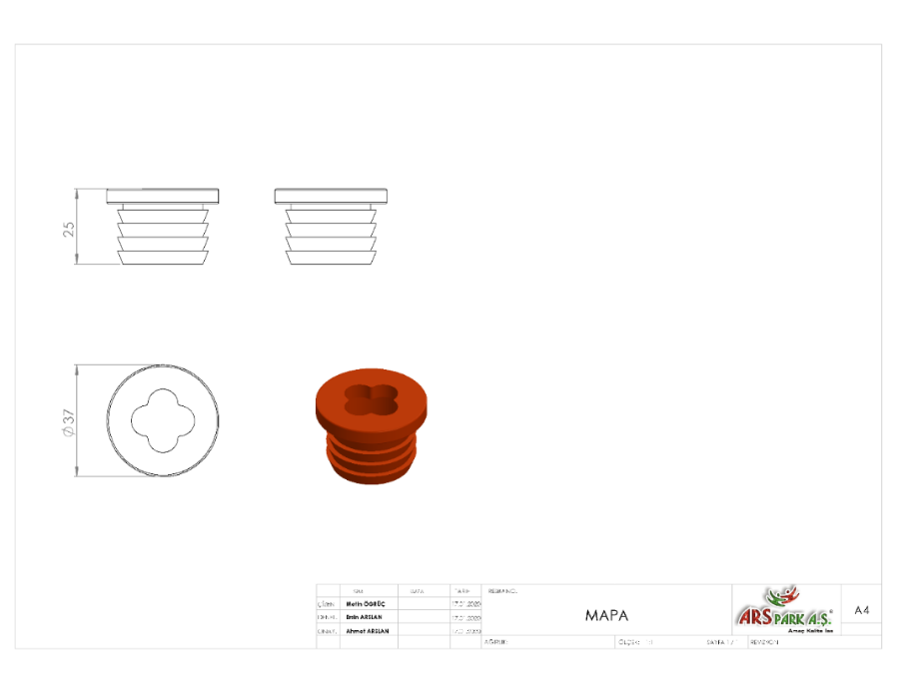

Askı elemanı olarak kullanılacak zincirin 6 mm’lik kalibre minimum 310 N/mm² çekme gerilimine sahip daldırma galvaniz olması gerekmektedir.

Teknik resimde belirtilen ölçülere uygun üretilecek olan oturak korkuluğu figürlü olup çocukların elleriyle rahat kavrayabileceği tutamak yerlerinin olması gerekmektedir.

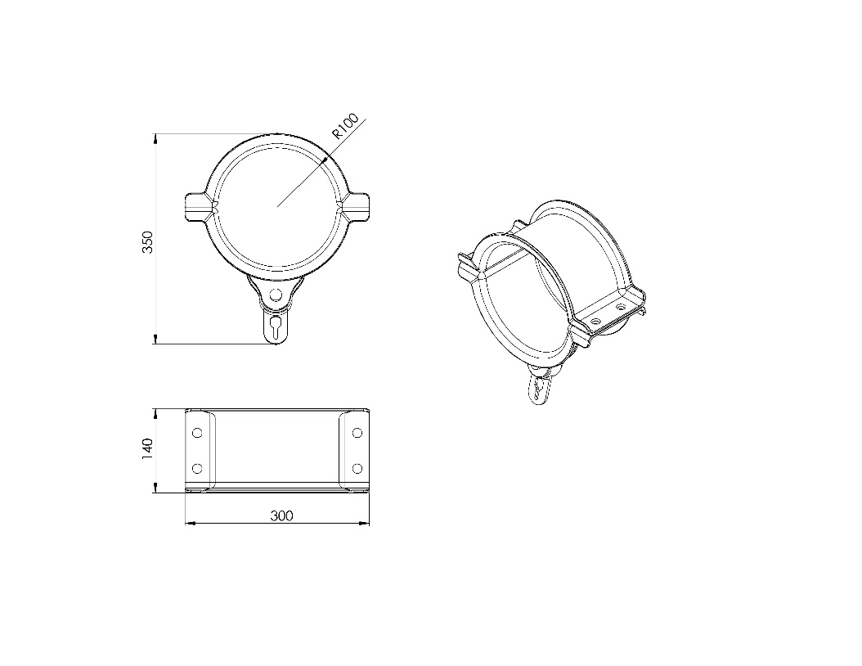

Zincirin yatay ana taşıyıcıya bağlantısı için kullanılacak rulmanlı mafsal minimum 3 mm galvanizli sacdan Ø114 mm uygun bir şekilde iki noktadan minimum 3850 mm² yüzey alanı birbiri karşılayacak biçimde galvanizli vidalarla sabitlenecektir. Mafsalın hareketli kısmında minimum Ø20 mm (iç çapı) olan rulman sistemi kullanacaktır. Rulmanlı olan hareketli kısmın sabit ağza montajı galvanizli minimum Ø20 mm mil ile monte edilecektir.

**HALAT SİSTEMLERİ**

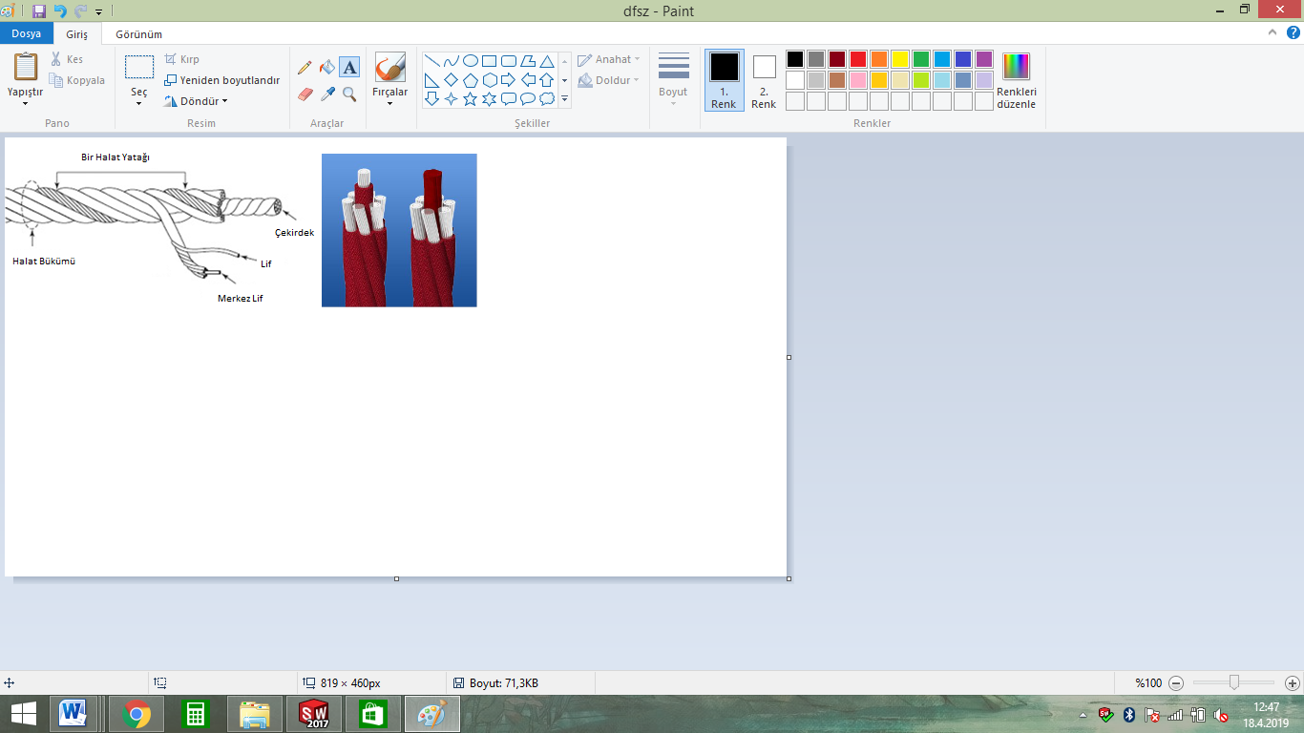

Zırhlı çelik halatın dış çapı Ø 18 mm olacaktır. Çelik halatın içerisinde toplam 103 adet çelik tel bulunacaktır. Zırhlı çelik halat 7 adet sarmaldan oluşacaktır. Zırhlı çelik halatın orta çekirdeğinde 7 adet çapı Ø 1.9 mm olan sarmal çelik bulunacaktır. Orta sarmal çeliğin her birinde 7 adet galvanizli Ø 0,70 mm çapında çelik tel bulunacaktır. Çekirdeği çevreleyen 6 adet örgü telin her biri zırhıyla beraber 6 mm kalınlıkta olacaktır ve merkezinde polipropilen malzemeden lif şeklinde ip olacaktır. İçeriğinde ve boyasında toksin madde içermeyen halatın Ultraviyole Stabilizanlı olarak minimum ağırlığı 520 g/m’dir. İpli sistemlerde kullanılacak olan çelik telli halatın 65 kN’a kadar çekme kuvvetine dayanım sağlayabilir ve sistemlerde kullanılacak olan presle yüksek basınç altında sabitlenen alüminyum bağlantı elemanlarının minimum 6200 kg çekme kuvvetine karşı mukavemet sağlaması gerekmektedir. Ürünlerde mavi ve kırmızı renklerde ipler kullanılıp halatın bağlantı ve birleşim noktalarında dağılma ve yıpranmalara karşı özel dokumalı bant kullanılacaktır. Kullanılacak olan halat numunesi ile birlikte yukarıda belirtilmiş olan çekme kuvveti değerlerini belirten Çekme Deney Raporu komisyona sunulacaktır. Halat kesişim, birleşim noktalarında plastik x bağlantı veya metal x bağlantı elemanları kullanılacaktır.

**METAL BAĞLANTI ELEMANLARI**

  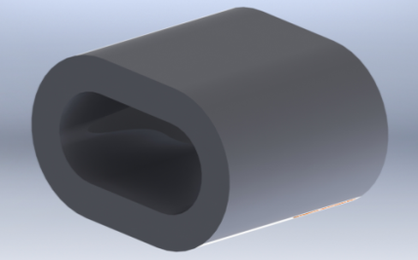

Kesişim Noktası Alüminyum Yüzük Alüminyum Sıkma

Tırmanma halatının uçlarında bulunan birleştirme elemanları alüminyum malzemeden imal edilecektir. Halatın sıkma içerisinden çıkmasını engellemek ve birleşim noktalarını oluşturacak alüminyum bağlantı parçalarının preslenmesi yöntemi ile olacaktır. Alüminyum bağlantı parçaları preslenmeden önce çengeli alüminyum sıkma içerisine sabitlendikten sonra yüke maruz kalan bağlantıların mukavemeti için 60000 kg uygulanarak preslenecektir.

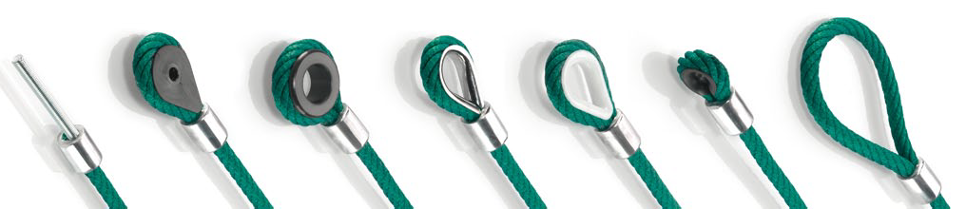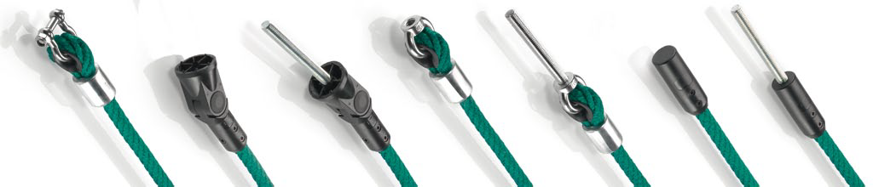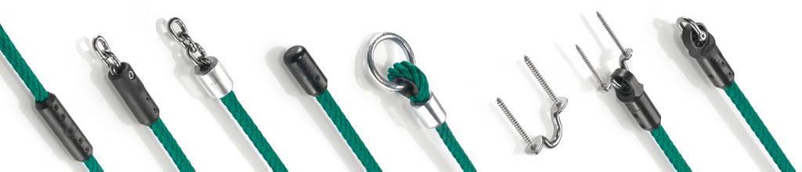

**PLASTİK BAĞLANTI ELEMANLARI**

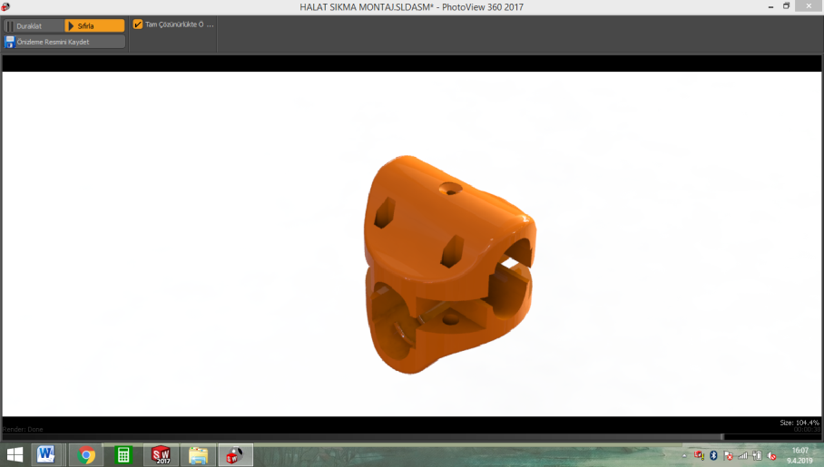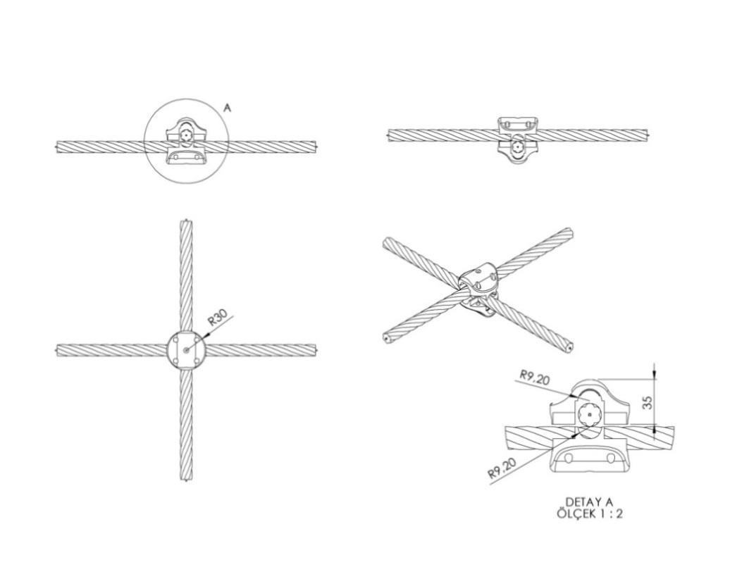

İp kesişim yerlerinde kullanılan plastik x bağlantı 1. Sınıf polyamid ham mamulünden minimum 2x50 g. (100 g.) olarak plastik enjeksiyon yöntemiyle yarı mamul olarak üretilecektir. Çapı 30 mm yüksekliği 35 mm olan her bir sıkma aparatının diğer sıkma aparatıyla keşişim yüzey alanı minimum 950 mm² olacaktır. Karşılıklı aparatlar kenarlarında bulunan 4 noktadan birbirleriyle ve her aparatın ortasında bulunan deliklerden halatlara cıvata yardımıyla sabitlenecektir. Cıvata bağlantı noktaları; cıvata ve somunun yaralanmalara ve kıyafet takılmasına neden olmayacağı şekilde dizayn edilip yüzeyde herhangi metal çıkıntı bulunmaması gerekmektedir.

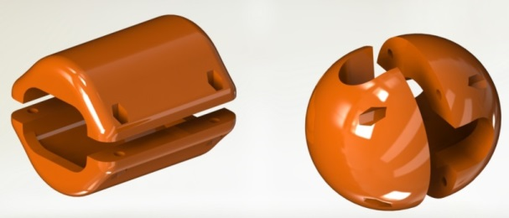 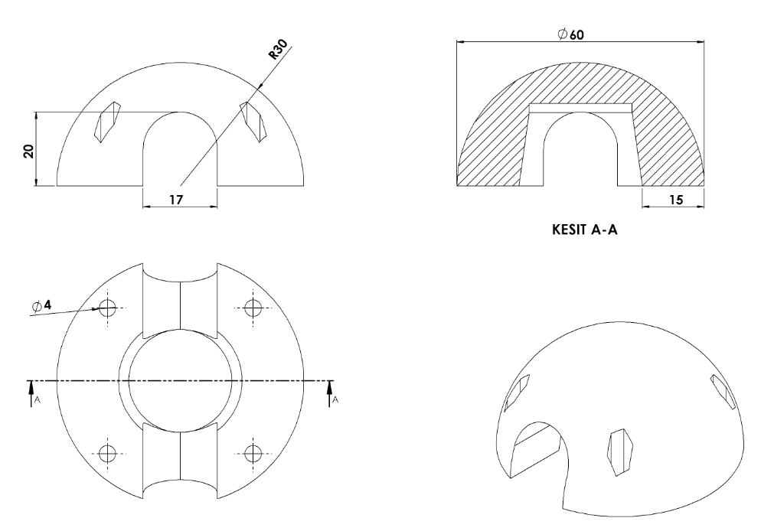

İp kesişim yerlerinde kullanılan alüminyum yüzüklerin üzerine daha estetik görünüp metal yüzeyi ortadan kaldırmak için kullanılan yüzük kapakları 1. Sınıf kopolimer moblen ham mamulünden minimum 2x28 g. (56 g.) olarak plastik enjeksiyon yöntemiyle yarı mamul olarak üretilecektir. Yüzeyi R30 radyuslu ve temas yüzeyi 15 mm olarak şekilde dizayn edilecek alüminyum kapaklar kesişim yerlerini alt ve üst noktadan karşılıklı birleştirilip 4 noktadan civata-somun bağlantısı ile montaj edilecektir. Cıvata bağlantı noktaları; cıvata ve somunun yaralanmalara ve kıyafet takılmasına neden olmayacağı şekilde dizayn edilip yüzeyde herhangi metal bulunmaması gerekmektedir.

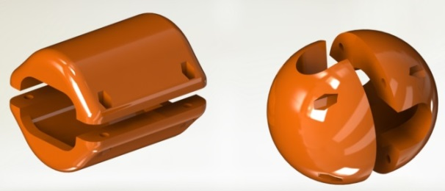 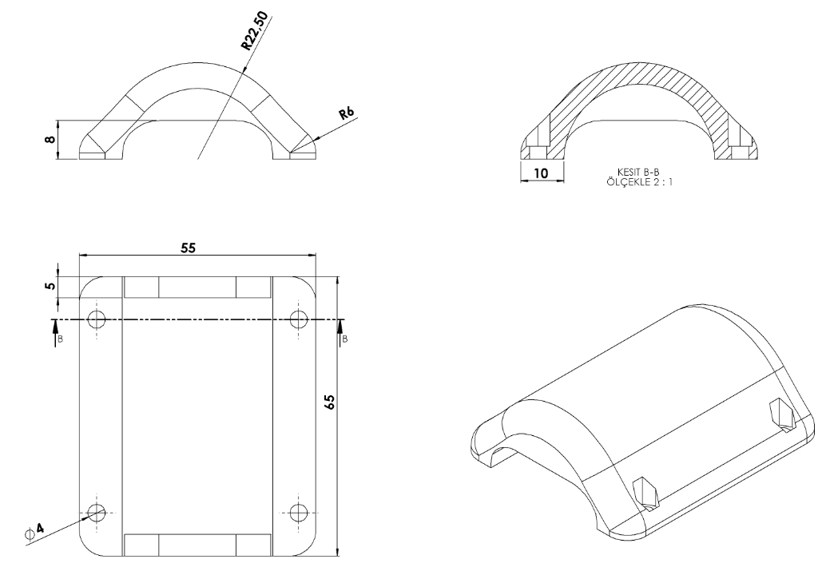

İp birleşim yerlerinde kullanılan alüminyum sıkmaların üzerine daha estetik görünüp metal yüzeyi ortadan kaldırmak için kullanılan sıkma kapakları 1. Sınıf kopolimer moblen ham mamulünden minimum 2x20 g. (40 g.) olarak plastik enjeksiyon yöntemiyle yarı mamul olarak üretilecektir. Yüzeyi R22 radyuslu ve temas yüzeyi 10 mm olarak şekilde dizayn edilecek alüminyum kapaklar kesişim yerlerini alt ve üst noktadan karşılıklı birleştirilip 4 noktadan cıvata-somun bağlantısı ile montaj edilecektir. Cıvata bağlantı noktaları; cıvata ve somunun yaralanmalara ve kıyafet takılmasına neden olmayacağı şekilde dizayn edilip yüzeyde herhangi metal bulunmaması gerekmektedir.

**TOPRAK ZEMİNE MONTAJ DETAYLARI**

Ana taşıyıcıların toprağa montajı sırasında mukavemetinin artırılması için tek parça olarak bulunan dikey taşıyıcılarda bulunan metal koruyuculara 300 mm uzunluğunda 30 x 30 x 2 mm kare kutu profil gazaltı kaynak yöntemiyle birleştirilecektir. Alanda planlama yapıldıktan sonra alt taşıyıcı şasesinin konulacağı yer 50 cm x 30 cm ölçülerinde 20 cm derinliğinde kazılacaktır. Kazılan alana şase yerleştirilip teraziye alındıktan sonra kum, çakıl ve çimento karışımlı beton ile betonlanacaktır.

**BETON ZEMİNE MONTAJ DETAYLARI**

Alanın betonu terazili bir biçimde atılmış olması gerekmektedir. Alt taşıyıcı gövde ayaklarında betona montaj için min. 900 x 900 x 4 mm ebatlarında tabla kaynak yöntemiyle birleştirilmiş olacak ve destek için zırhlı çelik halat monte edilmiş 150 x 150 x 4 mm tabla bulunacaktır. Ayaklar teraziye alındıktan sonra tabla/flanşta bulunan delikler yardımıyla zemine montajı çelik/kimyasal dübel ve 10 x 100 mm flanşlı trifon vida ile montaj edilecektir.